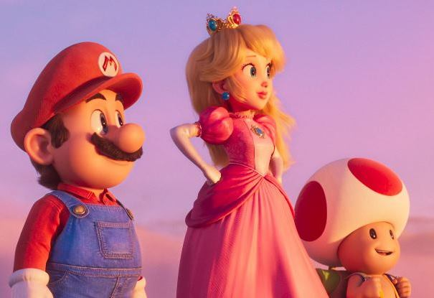
Super Mario Bros. ve filmu
(The Super Mario Bros. Movie)
Premiéra: 6. 4. 2023

UIP - Universal, USA, 2023
Režie: Aaron Horvath, Michael Jelenic
Scénář: Matthew Fogel
Hudba: Koji Kondo, Brian Tyler
Hrají (v českém znění): Martin Písařík, Robert Hájek, Dušan Kollár, Ivana Korolová, Ondřej Brousek

Na celém světě nenajdete populárnější instalatéry, než jsou kníratí bráchové Mario a Luigi. Legendární hrdinové ze slavných videoher se vydávají na filmové plátno v doprovodu studia Illumination, které stvořilo sérii Já, padouch.
Sourozenci Mario a Luigi sní o tom, že povedou nejlepší instalatérskou firmu v New Yorku, což jim zatím moc nevychází. Možná právě proto jsou ochotní vrhat se i do úkolů, které jsou zjevně nad jejich nepatrné síly. Chuť jít do všeho po hlavě se jim nevyplatí ve chvíli, kdy vlezou do podezřele vypadající obří zelené trubky a pár vteřin nato se jí nekontrolovatelně řítí „kamsi“. Na druhém konci potrubí na ně čeká fantastický svět, jehož obyvatelé právě řeší dost podstatný problém. Ohavný ještěr Bowser, král jednoho ze zdejších království, se totiž rozhodl silou ovládnout všechny ostatní říše. V hledáčku má především Houbové království, jehož vládkyni, princeznu Peach, by si navíc rád vzal za manželku.
Věčný smolař Luigi po své životní jízdě skončí právě v Bowserově spálené zemi, kde je okamžitě zajat poskoky zdejšího krále. To Mario má mnohem větší štěstí, protože království princezny Peach, kam dopadne, vypadá jako ráj nejen pro houbaře. Peach je navíc fajn holka bez princeznovských manýrů, a tak když se Mario dozví, jaké jí hrozí nebezpečí, okamžitě se jí rozhodne pomoci. Zvlášť když přitom bude moci zachránit i milovaného bratra Luigiho. Zapomíná přitom jaksi na to, že rozhodně není žádný hrdina a že to nejstatečnější, co dosud udělal, bylo utažení povoleného kohoutku. Jenže když jste Super Mario, tak se žádných překážek nebojíte.
Film vznikal v úzké kooperaci mezi Illumination a videoherním guru společnosti Nintendo Šigeru Mijamotem, který Maria stvořil. Ten je přesvědčený o tom, že si film užije nejen rodinné publikum, ale i odrostlejší hráči jeho videoher, kteří v tomhle animovaném dobrodružství objeví poklady, na kterých vyrostli.

Přístupnost: pro všechny
Žánr: animovaná komedie
Verze: český dabing, anglicky s českými titulky
Stopáž: 92 min
Formát: 2D DCP, zvuk 5.1 (dabing), zvuk 5.1 a 7.1 (titulky), 4DX a IMAX (TBC)
Monopol do: 6. 4. 2026
Programování: Zuzana Černá, GSM: 602 836 993, cerna@cinemart.cz
Filmy si objednejte na www.disfilm.cz

